附件1:
体检预约具体流程
西安灞桥纺织医院体检预约流程
教师体检实行微信预约，预约时间8：00-17:00
预约方法:扫二维码添加“西安灞桥纺织医院”微信号，发送个人信息和体检日期。
请于预约日期早上8:00在医院门诊大厅导医台登记。
体检时间为10月22日至11月4日，早上8:00至11:00（周天及节假日不体检）。
预约登记微信号：18189183160
微信号名称：西安灞桥纺织医院
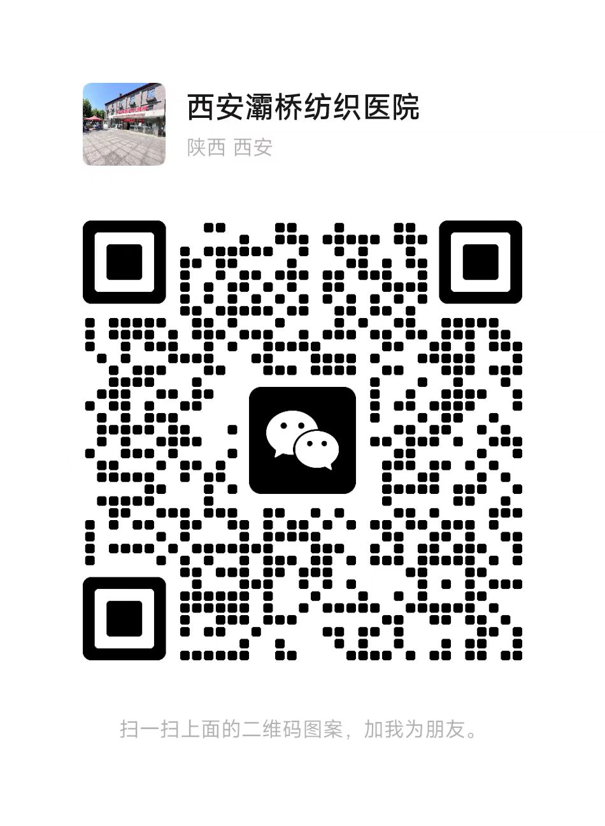
预约微信号二维码：

西安灞桥纺织医院

体检流程

（携带身份证、手机、体检表、两寸个人照片1张、教师资格考试合格证明）
门诊大厅导医台
（核实身份、登记确认信息）

门诊大厅收费处（缴费）

检验科窗口（抽血、留尿）

门诊楼一楼
内科、外科、妇科、眼科、口腔科（查体）
妇科门诊检查室（淋球菌、滴虫念珠菌）
外科门诊检查室（男性淋球菌）

院内影像中心（心电图、腹部B超）

门诊大厅导医台
交回体检表及报告单、领取爱心早餐

西安庆华医院体检预约流程
体检实行网上预约，预约方法:扫描二维码，填报个人信息和体检日期。（最终体检时间以医院预约时间为准）
请于预约日期9:00前在医院体检科二层体检办公室领取体检表。
网上预约时间为正常工作日周一至周五，周六周天及节假日网上预约无效。体检时间为10月22日至11月4日，早上8:00至11:00（周天及节假日不体检）。相关事宜请咨询电话：83626200-6318 。预约微信二维码：


体检流程
（携带身份证、手机、体检表、本人近期免冠一寸彩色白底照片1张、教师资格考试合格证明）
体检办公室（体检科二楼）
领取体检表及化验单

相关科室检查
内科、外科、五官科、心电图、腹部超声等

体检办公室
交体检表
体检注意事项：
1.体检前一天要注意休息，清淡饮食，勿饮酒、勿劳累,体检前需禁食至少8小时，否则将影响化验结果的有效性。避免剧烈运动和情绪激动，保证充足睡眠，以免影响体检结果。
2.体检当天需空腹，禁食。（需空腹检查的项目为抽血、腹部B超）
3.请在领到体检表和化验单后认真核对所有个人信息，如有信息不符及时告知工作人员。
4.经期不宜做尿液检查。孕期请预先告知医护人员，不安排做放射及其他有影响的检查。做放射线检查前请除去身上佩戴的金银、玉器等饰物。
5.按规定时间采血。最迟不宜超过10：00抽血，超过会由于体内生理性内分泌激素的影响，血液状态发生变化，检测值容易失真。

